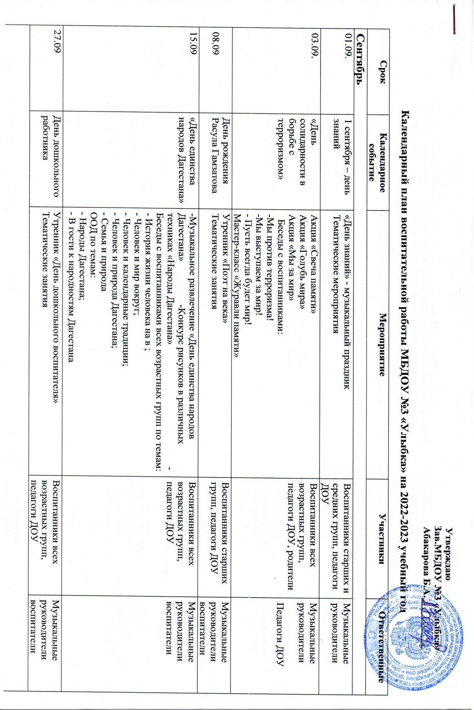

Октябрь
01-10.10 |  |  |  | «День пожилого человека» |  |  | Акция милосердия «Внимание пожилым людям» НОД, тематические беседы «Мы славим возраст золотой» |  | Воспитанники старших и подготовительных групп, специалисты ДОУ, педагоги ДОУ | специалисты ДОУ, воспитатели ДОУ
октябрь |  |  |  | «Праздник Осени» |  |  | «Праздник Осени» - музыкальное развлечение |  | Воспитанники всех возрастных групп, педагоги ДОУ, родители | Музыкальные руководители
21.10 |  |  |  | День Дагестанской культуры и языков |  |  | Утренник «Дагестан-край родной»  Тематические занятия |  | Воспитанники всех возрастных групп, педагоги ДОУ | Воспитатели ДОУ
Ноябрь
04.10 |  |  |  | «День народного единства» |  |  | «День народного единства» утренник - музыкально-спортивное развлечение |  | Воспитанники всех возрастных групп, педагоги ДОУ, | Музыкальные руководители, физ.инструктор
ноябрь |  |  |  | День города |  |  | «Любимый город» - праздник тематические мероприятия |  | Воспитанники всех возрастных групп, педагоги ДОУ, | Музыкальные руководители  воспитатели
ноябрь |  |  |  | Золотая осень |  |  | Утренник «Золотая осень» |  | Воспитанники всех возрастных групп, педагоги ДОУ, | Воспитанники всех возрастных групп, педагоги ДОУ,
16.11 |  |  |  | День толерантности |  |  | Неделя толерантности в ДОУ |  | Воспитанники всех возрастных групп, педагоги ДОУ, | Воспитанники всех возрастных групп, педагоги ДОУ,
20-30.10 |  |  |  | «День матери» |  |  | «День матери» - праздник тематические мероприятия |  | Воспитанники всех возрастных групп, педагоги ДОУ, родители | Музыкальные руководители
Декабрь
03.12 |  |  |  | Международный день инвалидов |  | Мероприятия в возрастных группах «Добром наполняя сердца» |  | Воспитанники всех старших групп, педагоги ДОУ, родители |  |  |  | Музыкальные руководители
09.12 |  |  |  | День Героя Отечества |  | Фотовыставка « Гордимся славою героев» |  | Воспитанники всех старших групп, педагоги ДОУ, родители |  |  |  | Музыкальные руководители
12.12 |  |  |  | День Конституции Российской Федерации |  |  | Акция «Мы -граждане России»  Тематические занятия |  | Воспитанники всех возрастных групп, педагоги ДОУ, родители | Старший воспитатель, воспитатели ДОУ
20-30.11 |  |  |  | «Новый год» |  |  | «Новый год» - музыкальный праздник |  | Воспитанники всех возрастных групп, педагоги ДОУ, родители | Музыкальные руководители
декабрь |  |  |  | Акция «Корми птиц на своем участке» |  |  | Изготовление кормушек. |  | Воспитанники ДОУ,  родители | Воспитатели ДОУ
Январь
январь | «Зимние забавы» |  |  |  |  |  | спортивный праздник |  | Воспитанники всех возрастных групп, педагоги ДОУ | Физинструктор
Февраль
февраль | «23 февраля – День защитника Отечества» |  |  |  |  |  | «23 февраля – День защитника Отечества» - музыкально-спортивный праздник Конкурс для воспитанников ДОУ «Маленький джентльмен» |  | Воспитанники всех возрастных групп, педагоги ДОУ, родители | Музыкальные руководители,  Физ.инструктор
21 .02 | Международный день родного языка |  |  |  |  |  | Тематические занятия |  | Воспитанники всех возрастных групп, педагоги ДОУ, родители | Музыкальные руководители,  Физ.инструктор
Март
01.-08.11 |  |  | «8 марта – международный женский день» |  |  |  | «8 марта – международный женский день»  Тематические мероприятия |  | Воспитанники всех возрастных групп, педагоги ДОУ, родители | Воспитанники всех возрастных групп, педагоги ДОУ, родители
март |  |  |  | «Масленица» |  |  | Музыкальное развлечение – «Масленица»  Тематические мероприятия |  | Воспитанники всех возрастных групп, педагоги ДОУ, родители | воспитатели ДОУ, специалисты
март |  |  |  | Новруз-байрам |  |  | Утренник «Новруз-байрам»  Тематические мероприятия |  | Воспитанники всех возрастных групп,  Воспитатели групп | Воспитанники всех возрастных групп, педагоги ДОУ, родители
31.03. |  |  |  | 140 лет со дня рождения К.И.Чуковского |  |  | Тематические мероприятия |  | Воспитанники всех возрастных групп,  Воспитатели групп | Воспитанники всех возрастных групп, педагоги ДОУ,
Апрель
01.04. | «1 апреля –  день смеха» |  |  |  |  |  | «День смеха» - развлечение  Тематические мероприятия |  | Воспитанники всехвозрастных групп,  Воспитатели групп | Воспитанники всех возрастных групп, педагоги ДОУ
02.04 | День детской книги |  |  |  |  |  | Тематические мероприятия во всех возрастных группах |  | Воспитанники старших,средних групп,  Воспитатели групп | Воспитанники всех возрастных групп, педагоги ДОУ
01.04. | День птиц |  |  |  |  |  | Утренник «Птицы нашего края»  Тематические мероприятия |  | Воспитанники старших,средних групп,  Воспитатели групп | Воспитанники всех возрастных групп, педагоги ДОУ
07.04 | День здоровья |  |  |  |  |  | Развлечение «Мы любим спорт»  Тематические мероприятия |  | Воспитанники всех возрастных групп, педагоги ДОУ | Физ.инструктор
12.04 | «День космонавтики» |  |  |  |  |  | «День космонавтики» - спортивное развлечение Конкурс рисунков и поделок «Этот неизведанный космос» |  | Воспитанники всех возрастных групп, педагоги ДОУ | воспитатели ДОУ, физ.инструктор
Май

01.05 |  | Праздник весны и труда |  |  |  |  | «Первомай» , «1 мая-праздник весны и труда»  Тематические мероприятия по возрастным группам |  | Воспитанники всех возрастных групп, педагоги ДОУ |  | воспитатели ДОУ, специалисты
09.10 | «День победы» |  |  |  |  |  | «День победы»  Акция «Окна победы  «День победы» - музыкальный праздник  «Акция «Свеча памяти»  Акция «Бессмертный полк» |  | Воспитанники всех возрастных групп, педагоги ДОУ, родители | воспитатели ДОУ, специалисты
Июнь |  |  |  |  |  |  |  |  |  |  |  |  |  | «Выпускной» - музыкальный праздник |  |  |  | Музыкальные руководители, педагоги ДОУ
01.06 |  |  |  | «День защиты детей» | Конкурс рисунков на асфальте «От улыбки станет мир светлей!» |  |  |  | Воспитанники всех возрастных групп | Воспитатели ДОУ
05.06 |  |  |  | «День эколога» | Тематические мероприятия
12.06 |  |  |  | «День России – 12 июня» | - Подвижные игры народов России;  - Игровой досуг «В гостях у русской березки» |  |  |  | Воспитанники всех возрастных групп | Воспитатели ДОУ
июнь
Июль
08.07. |  |  |  | «День семьи, любви и верности» | Конкурс рисунков «Моя семья» |  |  |  | Воспитанники всех возрастных групп | Воспитатели ДОУ
июль |  |  |  | День Нептуна | - Беседы о ЗОЖ;  - Игры на прогулках;  - Игры с водой и песком;  - Опыты с песком
Август
14.08. |  |  |  | День физкультрника | «Мы любим спорт»  Веселые старты |  |  |  | Воспитанники старшего дошкольного возраста | Педагоги ДОУ
22.08. | День Государственного флага РФ (22 августа) |  |  |  | - Рисование и аппликация флага России;  - Украшение здания и территории ДОУ флагами |  |  |  | Воспитанники старшего дошкольного возраста | Воспитатели ДОУ

Муниципальное бюджетное дошкольное образовательное учреждение
«Детский сад №3 «Улыбка» г. Дагестанские Огни.
ПРИКАЗ №

от «30» декабря 2022 г.
Об утверждении календарного плана воспитательной работы ДОУ.

Приказываю:
Утвердить календарный план работы воспитательной работы на 2022-23 уч.год муниципального бюджетного образовательного учреждения «Детский сад №3 «Улыбка»

Контроль за исполнением настоящего приказа оставляю за собой

Заведующая МБДОУ «Детский сад №3 «Улыбка» __________ Абакарова Б.А.

